1. Найти длины кратчайших путей в ориентированном графе, все дуги которого имеют единичный вес, от заданной вершины до всех остальных. Начальную вершину ввести с клавиатуры. Граф задать в текстовом файле матрицей смежности.

Пояснение:

Необходимо спроектировать структуру данных, которая будет использоваться для представления графа в памяти ЭВМ. Граф должен задаваться в текстовом файле так, как это сказано в задании на лабораторную работу.

Рассмотрим способы задания графа во входных файлах на примере ориентированного и неориентированного графов (рис. 2.1).

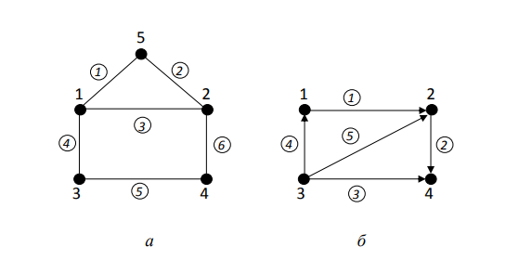

Рис. 2.1 — Примеры графов: а — неориентированный граф; б — ориентированный граф

1. Матрица инциденций

В первой строке файла даны два числа: n — количество вершин графа, m — количество рёбер графа. Далее содержится матрица инциденций размером (n × m) (табл. 2.1).

Таблица 2.1 — Примеры файлов, задающих графы (рис. 2.1) с помощью матрицы инциденций

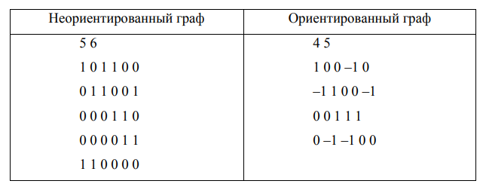

1. Матрица смежности

Первая строка файла содержит число n, обозначающее количество вершин графа.

Последующие n строк содержат матрицу смежности графа G.

Для неориентированного графа элемент $g_{iJ}$ может принимать значения:

1 — в графе имеется ребро между вершинами i и j; 0 — в графе отсутствует ребро между данными вершинами.

Для ориентированного графа число $g_{iJ}$ может принимать значения:

1 — в графе имеется дуга, ведущая из вершины i в вершину j; 0 — таковая дуга в графе отсутствует (табл. 2.2).

Таблица 2.2 — Примеры файлов, задающих графы (рис. 2.1) с помощью матрицы смежности

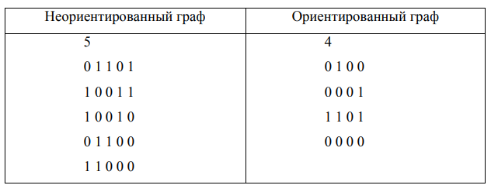

3. Список рёбер

Первая строка файла содержит число n, обозначающее количество рёбер графа. Последующие n строк содержат пары чисел, обозначающих рёбра для ориентированного и дуги для неориентированного графов (табл. 2.3).

Таблица 2.3 — Примеры файлов, задающих графы (рис. 2.1) с помощью списка ребер

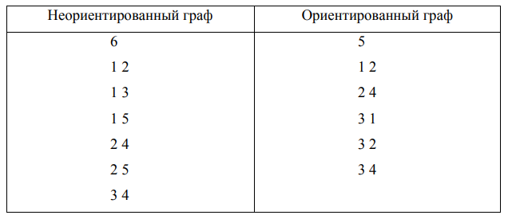

1. Списки смежности

Первая строка файла содержит число n, обозначающее количество рёбер графа.

Последующие n строк содержат списки смежности, где i-ая строка списка задается следующим образом:

*Ni gi1 gi2 ... giNi ,* где *Ni* — количество смежных с i-ой вершиной вершин графа; *gi1 gi2* ... *giNi* — последовательность (список) вершин, смежных с i-ой вершиной графа G (табл. 2.4).

Таблица 2.4 — Примеры файлов, задающих графы (рис. 2.1) с помощью списков смежности

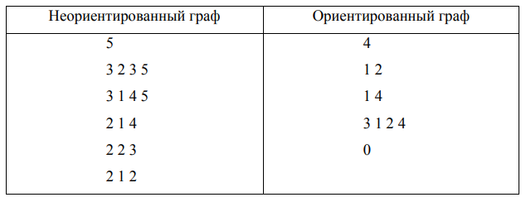

1. Матрица весов Представление матрицы весов аналогично представлению матрицы смежности, с тем отличием, что в матрице весов элемент $g_{iJ}$ принимает значение веса (стоимости) ребра или дуги, если данное ребро или дуга существует между вершинами i и j, и 0 в остальных случаях.

Далее приведены примеры взвешенных графов (рис. 2.2).

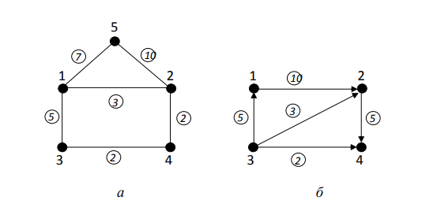Рис. 2.2 — Примеры взвешенных графов: а — неориентированный граф; б — ориентированный граф

Ниже приведены примеры файлов, содержащих матрицы весов для графов, представленных на рисунке 2.2 (табл. 2.5).

Таблица 2.5 — Примеры файлов, задающих графы (рис. 2.2) с помощью матрицы весов

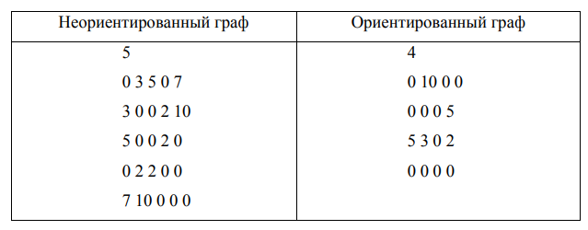

Результатом работы программы будет являться решение задачи. Алгоритм работы с графом должен быть реализован на языке C/C++. По завершении работы программы необходимо очистить динамическую память, занимаемую графом, с помощью функций free() или delete().